|  |
| --- |
| **T.C.**  **SİVAS VALİLİĞİ**  **İL MİLLİ EĞİTİM MÜDÜRLÜĞÜ**  **GAZİ MUSTAFA KEMAL ORTAOKULU 2024-2028 STRATEJİK PLAN** |

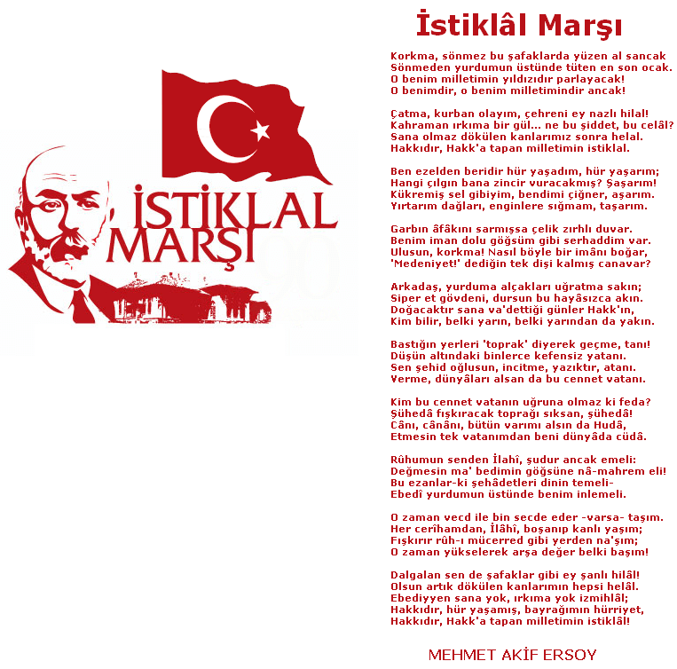

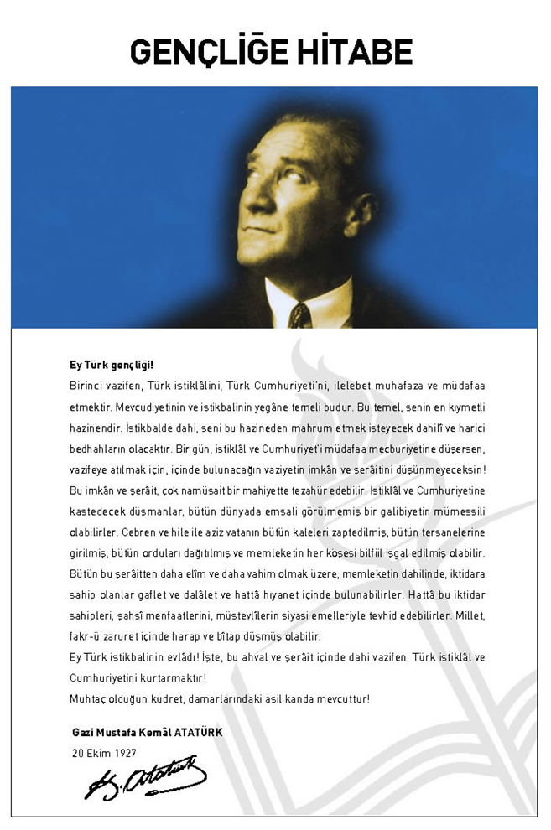

|  |  |
| --- | --- |
| **İÇİNDEKİLER** | **SAYFA NO** |
| SUNUŞ |  |
| GİRİŞ |  |
| 1. **BÖLÜM: GİRİŞ VE PLAN HAZIRLIK SÜRECİ** |  |
|  |  |
|  |  |
|  |  |
|  |  |
|  |  |
| 1. **BÖLÜM: DURUM ANALİZİ** |  |
| * 1. Okulun Kısa Tanıtımı |  |
| * 1. Mevzuat Analizi |  |
| * 1. Okulun Mevcut Durumu: Temel İstatistikler |  |
| * 1. Paydaş Analizi |  |
| * 1. Kurum İçi Analiz |  |
| * + 1. *Örgütsel Yapı* |  |
| * + 1. *İnsan Kaynakları* |  |
| * + 1. *Teknolojik Düzey* |  |
| * + 1. *Mali Kaynaklar* |  |
| * + 1. *İstatistikî Veriler* |  |
| * 1. Çevre Analizi |  |
| * + 1. *PEST-E Analizi* |  |
| * + 1. *Üst Politika Belgeleri* |  |
| * 1. GZFT Analizi |  |
| * 1. Sorun Alanları |  |
| 1. **BÖLÜM: GELECEĞE YÖNELİM** |  |
|  |  |
|  |  |
|  |  |
|  |  |
|  |  |
|  |  |
|  |  |
|  |  |
|  |  |
|  |  |
| 1. **BÖLÜM: İZLEME ve DEĞERLENDİRME** |  |
|  |  |
|  |  |
|  |  |
| **EKLER** |  |

1. **Kurumsal Tarihçe:**

Okulumuz ilk olarak 1999 yılında 8 derslik olarak yapılmıştır.1999-2000 Eğitim yılının ikinci döneminde çevre okulları İnönü ve Yunus Emre ilköğretim okullarına devam eden öğrencilerin nakil alınması ile öğretime açılmıştır. Ancak daha sonraki yıllarda öğrenci mevcudunun artması ile okul binası yetersiz geldiğinden 2003 yılında 12 derslikli ek bina yapılarak derslik sayısı artırılmıştır. Okulumuz şu an bir bahçede iki ayrı binadan oluşmakta olup binalardan birini ilkokul diğerini ortaokul kullanmaktadır. İlkokul ile Ortaokul bir müdürlük ile yönetilerek Eğitim ve Öğretime devam etmektedir.

1. **Uygulanmakta Olan Stratejik Planın Değerlendirilmesi:**

Sosyo ekonomik olarak seviye, ilimiz ortalamasının altında yer almaktadır. İlimizin çeşitli yerleşim bölgelerinden gelerek bu mahalleye yerleşen velilerimizin çoğunun düzenli olarak bir işi yoktur. Belediyeden ve valilikten yardım alan çok sayıda veli vardır.

Dolayısıyla, her açıdan seviyenin düşük olduğu okulumuzda 8 yılda pek çok proje uygulanmış olup öncelikle okulumuzun fiziki yapısı düzeltilmiş binalar tadilata aldırılarak daha güzel temiz ve uygun eğitim ortamları oluşturulmuş, tarla benzeri bir yapıda olan okul bahçesine öğrencilerimiz ve mahalle halkına da açık bir halı saha kazandırılmıştır. Akademik başarının düşük olduğu okulumuzda öğrencilerimiz sosyal sportif alanlara yönlendirilmiş olup, özellikle teniz ve masa tenisinde büyük başarılar elde edilmiştir. Masa tenisinde 3 kez bölge finallerine katılmakla birlikte, **Teniste 3 yıl üst üste TÜRKİYE FİNALLERİNE** katılan okulumuz ilimizi de en iyi şekilde temsil etmiştir. Bu çalışmalar okulumuzu ilin bir kenar semti okulu olma imajını değiştirmiş sportif alanda başarıları ilimiz hudutları dışına çıkarmıştır. Bunun verdiği özgüvenle akademik başarıyı artırma yollarına daha da yoğunlaşılmış olup önemli gelişmeler kaydedilmiştir.

Ayrıca, okulumuzda öğrencilere yönelik olarak Masa Tenisi, Futsal, Wushu-Sanda, Drama kursları verilmektedir.

Okçuluk ve ata binme kültürel sportif faaliyetleri yürütülmektedir.

* Sivas İl Emniyet Müdürlüğü tarafından düzenlenen “**Trafik” konulu şiir yarışmasında birincilik**…. Yarışmada il birincisi olan 5. sınıf öğrencimiz Meliha KAVAKLI…. 2018 Mayıs
* Sivas 16.01.2018 **Enerji Tasarrufu Konulu Resim Yarışması’nda öğrencimiz** Ömer Osman YENİYAPAN il 3.sü olmuştur.
* İlimizde yapılan karate turnuvasında küçükler kategorisinde birinci Bengüsu Sude BAKIR ve yıldız kız karate kategorisinde Hazal Fatma BAKIR il 2.si olmuştur.
* Okulumuzda öğrencilerimize örnek davranışlar kazandırmak mamacıyla, **‘Yıldızlarımı Topluyorum Projesi’** uygulanmaktadır.

## Okulumuz BEYAZ BAYRAK ve BESLENME DOSTU OKUL PROJESİ sertifikalarına sahip bir okuldur.

1. **Mevzuat analizi;**

**Yasal Yükümlük**

|  |  |  |  |
| --- | --- | --- | --- |
| **Yasal Yükümlülükler** | **Dayanak** | **Tespitler** | **İhtiyaçlar** |
| Okul Yönetimi | * İlköğretim Kurumlar Yönetmeliği |  |  |
| Öğrenci İşleri | * Okul Servisleri Araç Hizmet Yönetmeliği * 222 İlköğretim ve Eğitim Temel Kanunu * E-Okul uygulama yönergeleri | Taşımalı Eğitimde sürücülerin bilinçsiz olması, | Öğrenci taşıma hizmetleri ve servisleri hakkında sürücülere eğitim verilmesi |
| Personel İşleri | * 657 sayılı Devlet Memurları Temel Kanunu * Devlet Memurları Kılık Kıyafet Yönetmeliği * Öğretmen Atama ve Yer Değiştirme Yönetmeliği | Devlet memurlarının kendi özlük haklarını ve yükümlülüklerini yeterli düzeyde bilmemesi | Devlet memurları ile ilgili kanun yönetmelik, genelge gibi mevzuat değişikliklerinin etkili şekilde duyurulması |
| Rehberlik ve Sosyal Etkinlikler | * Sosyal Etkinlikler Yönetmeliği * Psikolojik Danışma ve Rehberlik hizmetleri Yönetmeliği | Rehberlik ve sosyal etkinlik dersinin her sınıf düzeyinde olmaması  Özel yetenekli öğrencilerin zamanında belirlenememesi | Rehberlik saatinin her sınıf düzeyine konması ve Rehber Öğretmenlerin girmesi  Özel yetenekli öğrencilerin tespit edilerek ihtiyaçlarının karşılanması |
| Öğrenci İşleri | * İlköğretim Kurumları Yönetmeliği | Öğrenci davranışlarında verilen cezaların yetersizliği | Yönetmeliğin daha etkin hale getirilmesi |
| Sivil Savunma | * 7126 sayılı Sivil Savunma Kanunu | Sivil Savunma tatbikatlarının yetersizliği | Yılda en az 4 defa farklı konularda tatbikat gerçekleştirilmesi |
| İsim ve Tanıtım | * Kurum Tanıtım Yönetmeliği |  |  |
| Mühür Yazışma Arşiv | * Resmi Mühür Yönetmeliği * Resmi Yazışmalarda Uygulanacak Usul ve Esaslar Hakkında Yönetmelik |  |  |

1. **Üst Politika Belgeleri**



1. **Faaliyet Alanları ile Ürün ve Hizmetlerin Belirlenmesi:**

|  |  |
| --- | --- |
| **Faaliyet Alanı** | **Ürün ve Hizmetler** |
| Eğitim Öğretim Faaliyetleri   * Öğrenci işleri * Öğrenci sağlığı ve güvenliği * Sınav işleri * Öğrenci başarısı | 1)Eğitimde fırsat eşitliğini sağlamak,  2)Eğitim öğretim programlarının uygulanmasını sağlamak, uygulama rehberleri hazırlamak,  3)Ders kitapları, öğretim materyalleri ve eğitim araç-gereçlerine ilişkin işlemleri yürütmek, etkin kullanımlarını sağlamak,  4)Eğitime erişimi teşvik edecek ve artıracak çalışmalar yapmak,  5) Hayat boyu öğrenme ile ilgili kurslar açılmasını sağlamak  6) Öğrenci akademik başarı ve öğrenme kazanımlarının seviyesinin artırılması |
| Sosyal-Kültürel Faaliyetler   * Geziler * Sergiler * Anma ve Törenler | 1)Şehir içi ve dışı tarihi, kültürel ve doğa gezileri organize etmek  2)Resim sergileri düzenlenmesini teşvik etmek  3)Törenlerde duvar gazetelerinin zamanında hazırlanmasını sağlamak,  4) Koronun hazırlanmasına ortam hazırlamak  5) Okul gazetesi çıkarılmasını teşvik etmek |
| Sportif Faaliyetler   * Turnuvalar * Okul içi yarışmalar | 1)Öğrencilerin en az bir spor dalında yer almasını organize etmek  2)Yapılan turnuvalara katılımı teşvik etmek  3)Bireysel sporlarda faaliyet veren öğrencileri desteklemek  4)Ödül vermek |
| Rehberlik   * Bir üst kademe okul gezileri * Öğrenci motivasyonu * Öğrenci çalışma planları * Veli ziyaretleri | 1)Bir üst kademe okul ziyaretleri gerçekleştirmek  2)Öğrenciyi çalışmaya teşvik edici organizasyonlar düzenlemek  3)Bütün öğrencilere çalışma planı yapmalarını teşvik etmek  4)İhtiyaç halinde rehber öğretmen ve sınıf rehber öğretmeni ile veliyi evde ziyaret etmek |
| Personel İşleri | 1) Personelin takım olarak çalışmasına yönelik etkinlikler gerçekleştirmek |
| Kurslar   * DYK * Hayat boyu öğrenme * Egzersizler | 1)DYK öğrenci katılımını teşvik etmek ve arttırmak  2) Hayat boyu öğrenme kurslarının sayısını arttırmak  3) Egzersizlerin sayısını arttırmak |

1. **Paydaş Analizi:**

Kurumumuzun temel paydaşları öğrenci, veli ve öğretmen olmakla birlikte eğitimin dışsal etkisi nedeniyle okul çevresinde etkileşim içinde olunan geniş bir paydaş kitlesi bulunmaktadır. Paydaşlarımızın görüşleri anket, toplantı, dilek ve istek kutuları, elektronik ortamda iletilen önerilerde dâhil olmak üzere çeşitli yöntemlerle sürekli olarak alınmaktadır.

Paydaş anketlerine ilişkin ortaya çıkan temel sonuçlara altta yer verilmiştir.

Veli anketleri:

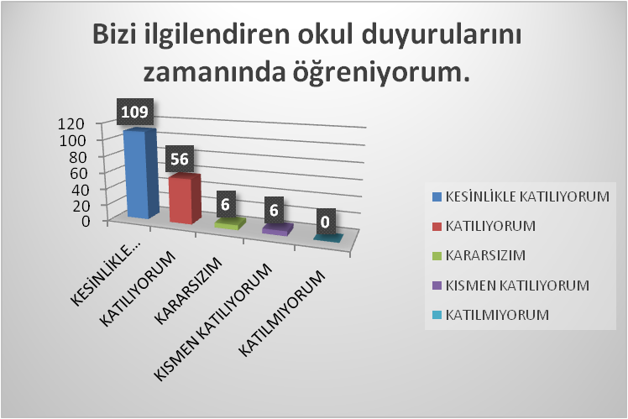**2.**

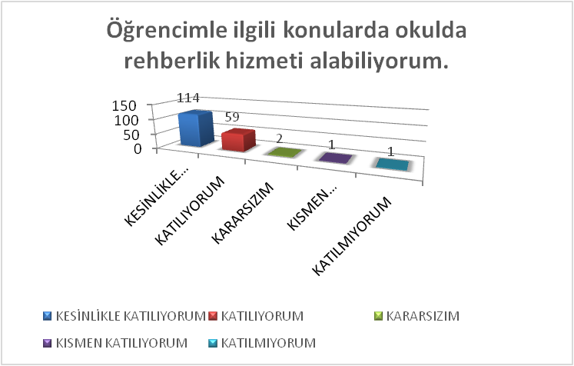

**3.**

**4.**

**5.**

**6.**

**7.**

**8.**

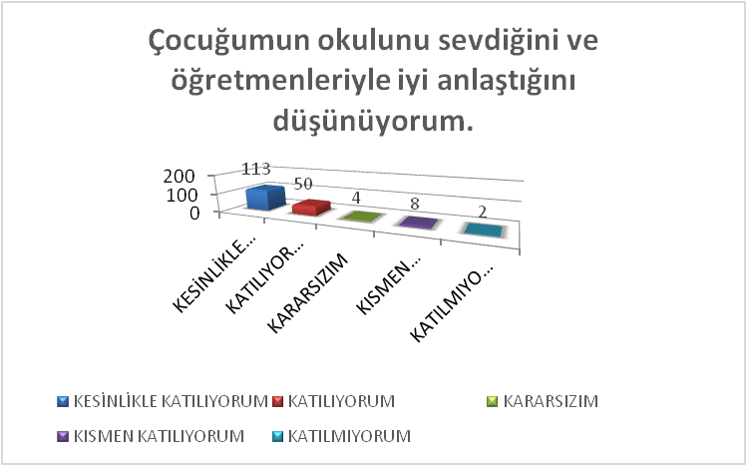**9.**

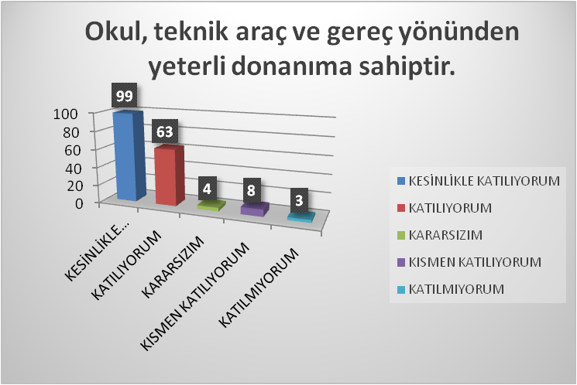**10.**

**11.**

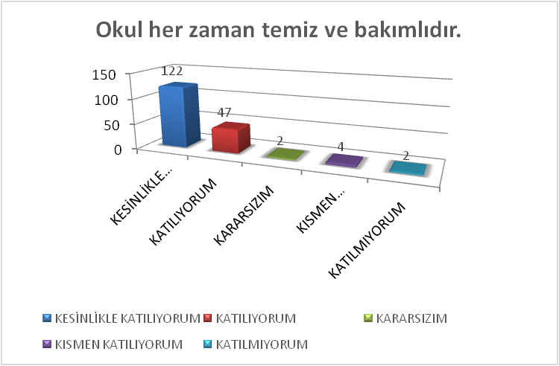

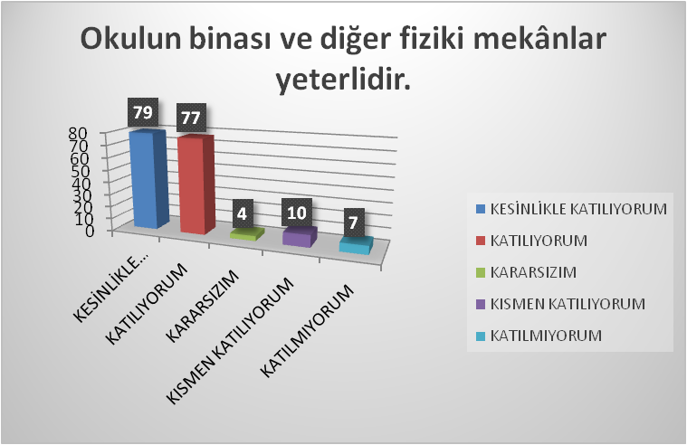**12.**

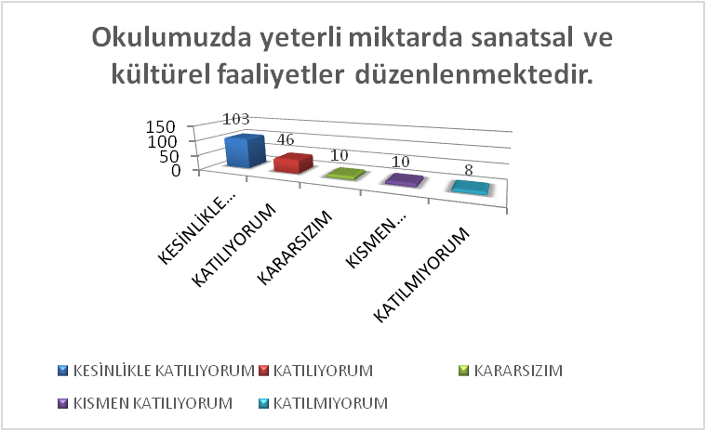**13.**

|  |  |
| --- | --- |
| **VELİ ANKETİ OLUMLU SONUÇLARI** | **VELİ ANKETİ OLUMSUZ SONUÇLARI** |
| İhtiyaç duyduklarında okul çalışanları ile rahatlıkla görüşebildiği, | Okulda kantin bulunmadığı |
| Okul duyurularını zamanında öğrendikleri | Akademik başarının yeterli seviyede olmadığı, |
| Rehberlik hizmetlerinden kısmen faydalandıkları |  |
| İstek ve şikayetlerinin dikkate alındığı, |  |
| Derslerin işlenişinde çeşitli yöntem ve tekniklerin öğretmenler tarafından kullanıldığı, |  |
| Güvenlik önlemlerinin yeterli olduğu, |  |
| Velilerin kararlara katılımının sağlandığı |  |
| Okulun temiz ve bakımlı olduğu |  |
| Okul binasının yeterli olduğu, |  |
| Sosyal faaliyetlerin kısmen düzenlendiği, |  |
| Okulun internet sayfasının takip edildiği,, |  |

Öğrenci anketleri:

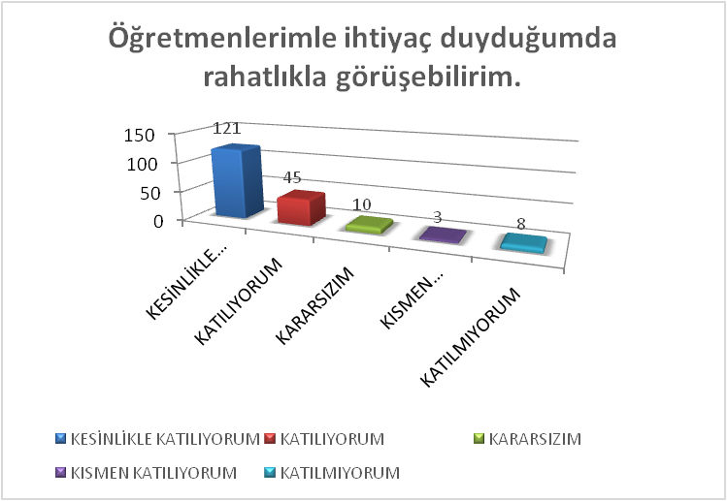**1.**

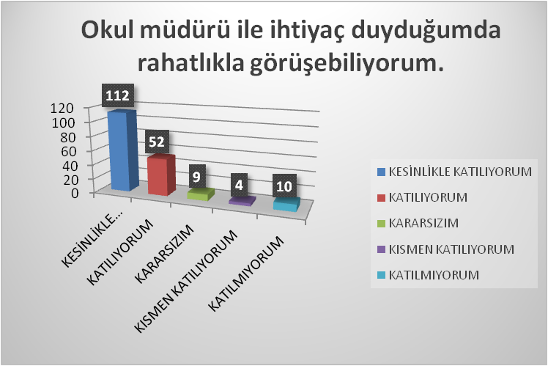**2.**

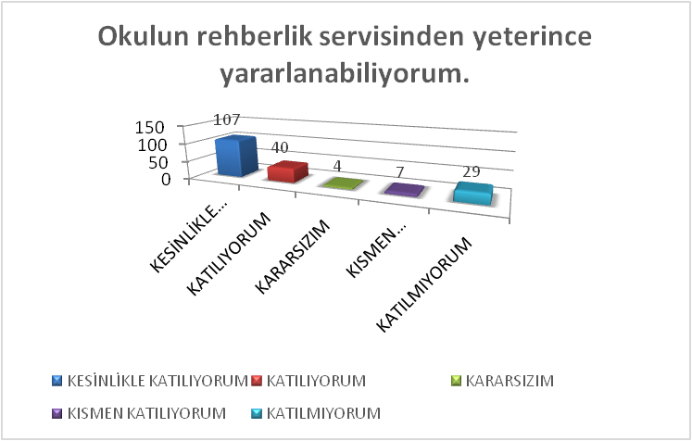**3.**

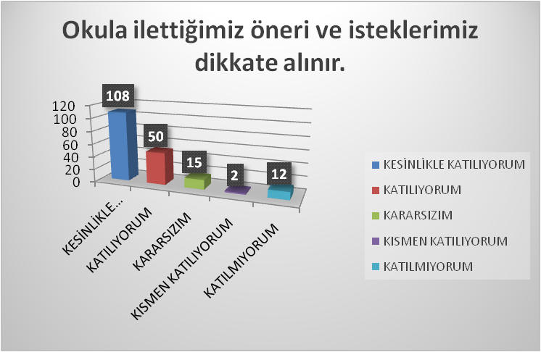**4.**

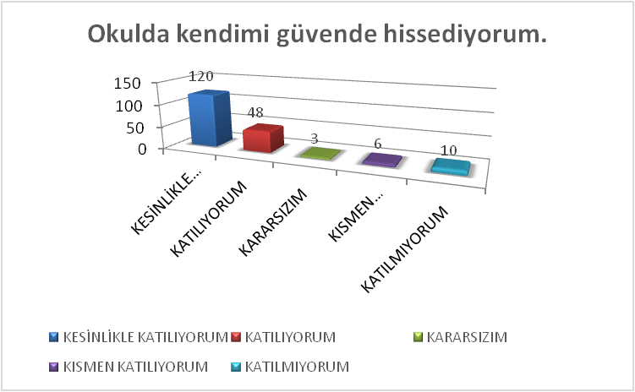**5.**

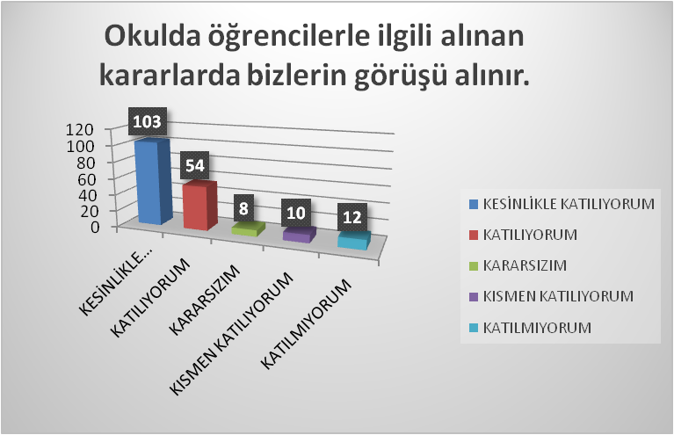**6.**

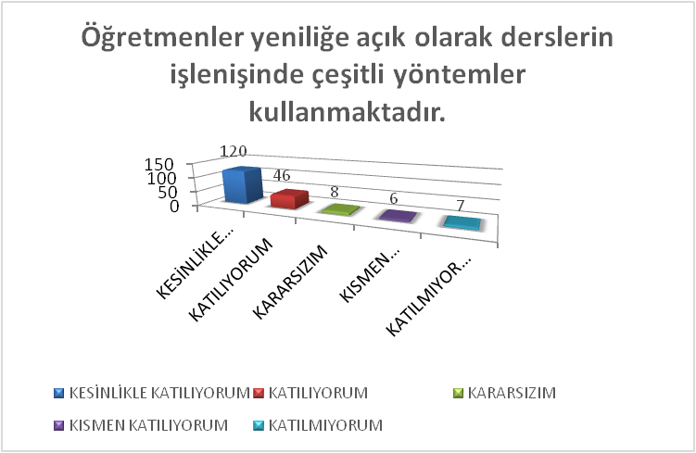**7.**

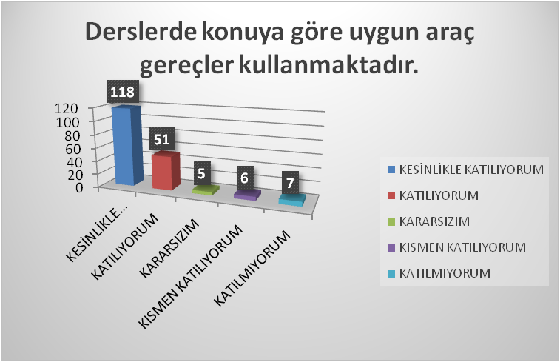**8.**

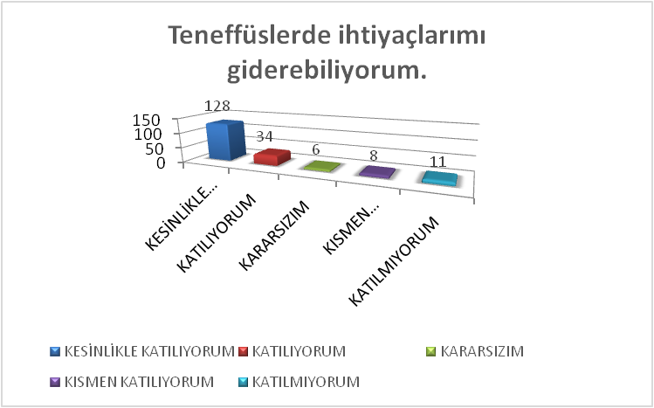**9.**

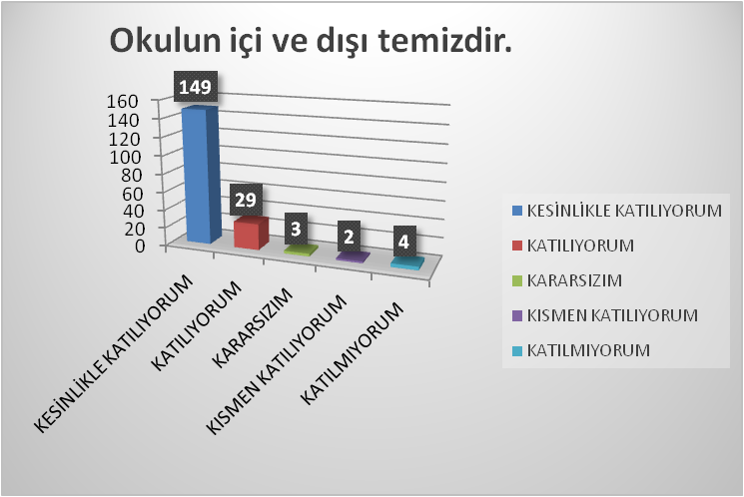**10.**

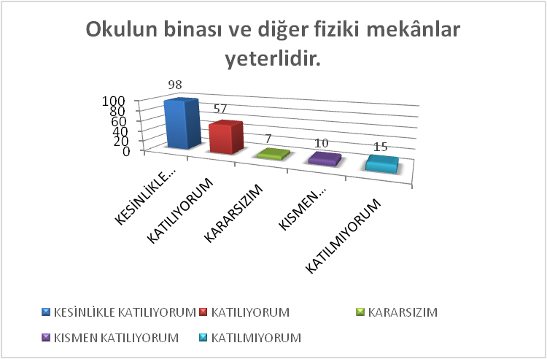**11.**

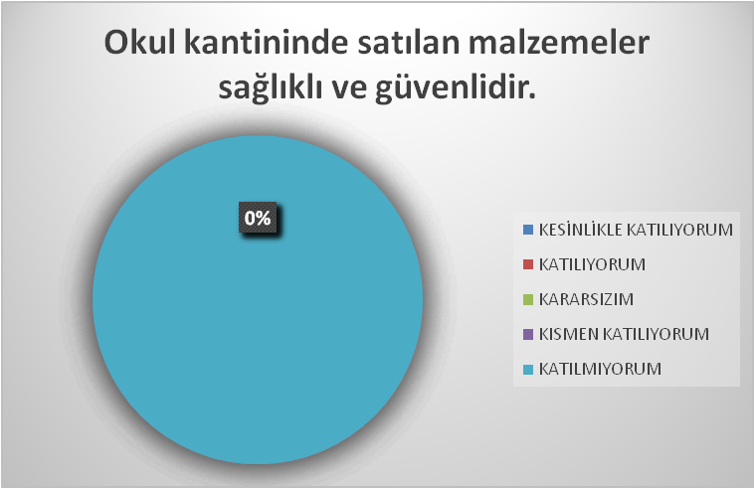**12.**

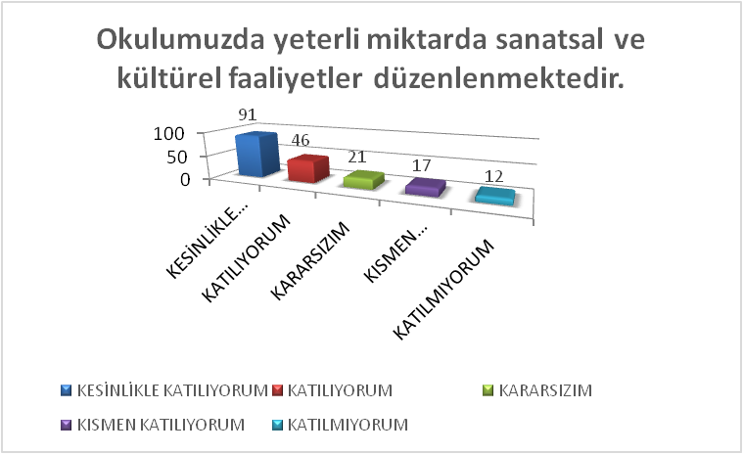**13.**

|  |  |
| --- | --- |
| **ÖĞRENCİ ANKETİ OLUMLU SONUÇLARI** | **ÖĞRENCİ ANKETİ OLUMSUZ SONUÇLARI** |
| Öğrenciler tarafından okulun temiz bulunduğu, | Okulda kantin bulunmadığı |
| Okulun güvenli bulunduğu, | Sosyal etkinliklere daha çok yer verilmesi isteği, |
| Disiplinli olduğu |  |
| Sportif faaliyetler yönünden zengin ve başarılı olduğu, |  |
| Öğrencilere değer verildiği, |  |
| Öğretmenlerle iletişimin iyi olduğu, |  |
| Öneri ve isteklerinin dikkate alındığı, |  |
| Teknik donanımın yeterli olduğu, |  |
| Rehberlik servisinden yeterince yararlanabildiği, |  |

Öğretmen anketleri:

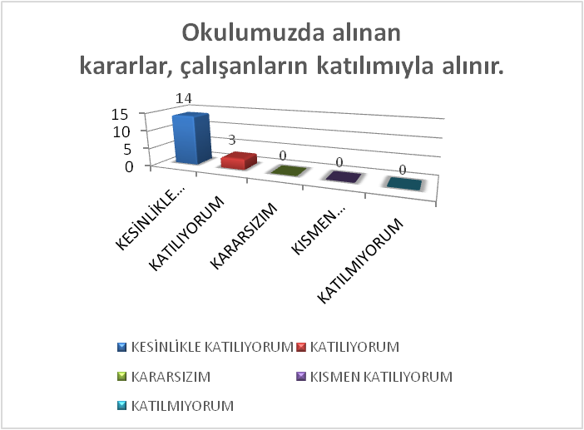**1.**

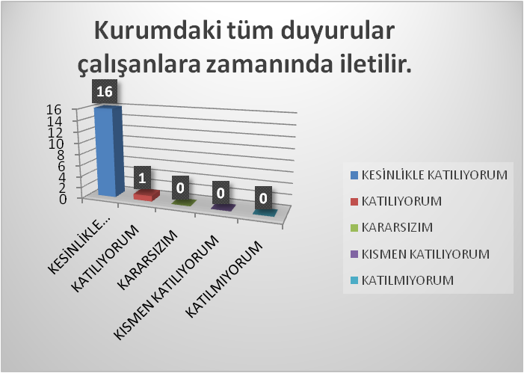**2.**

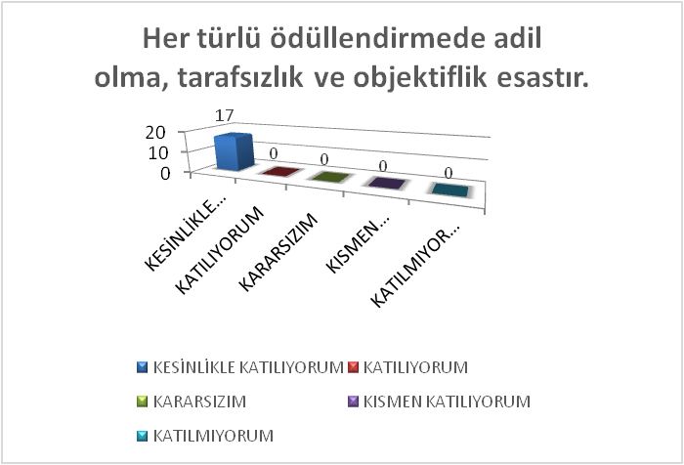

**3.**

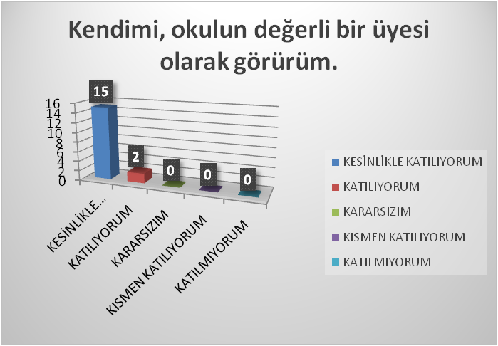**4.**

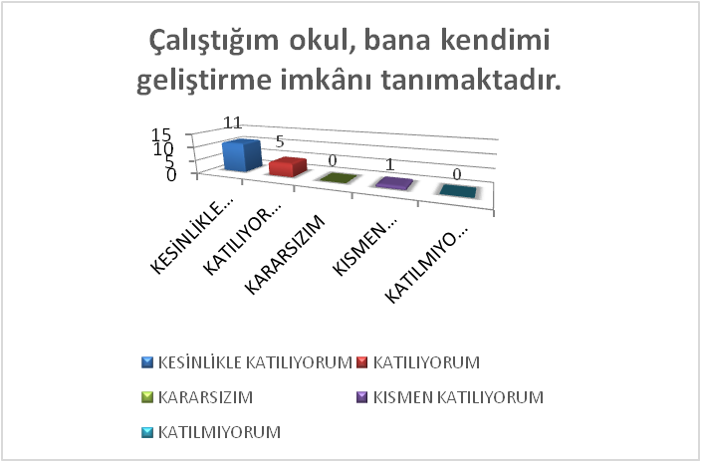**5.**

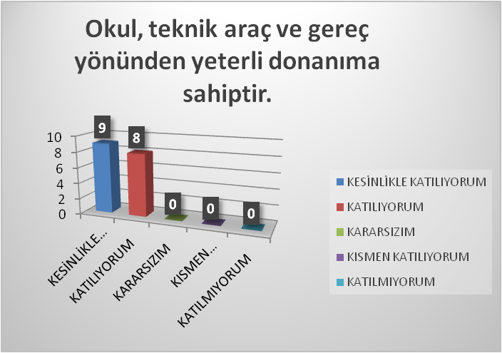**6.**

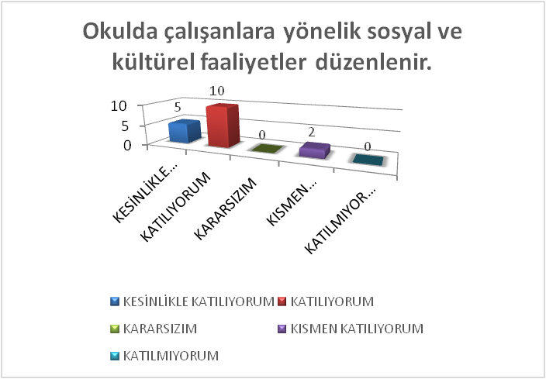**7.**

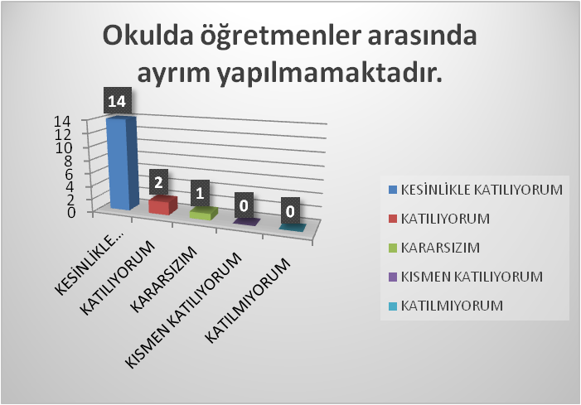**8.**

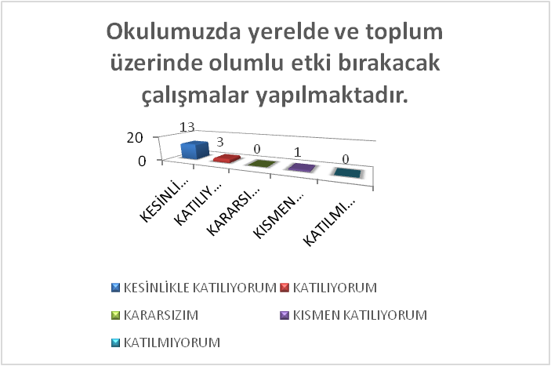**9.**

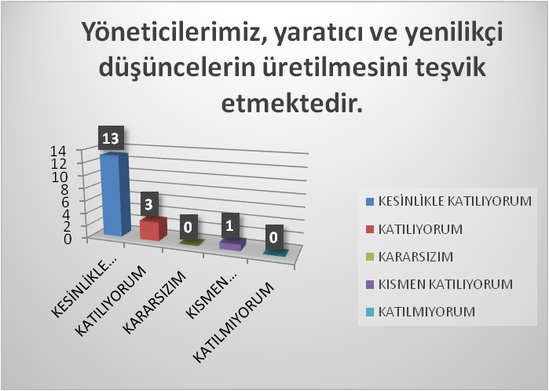**10.**

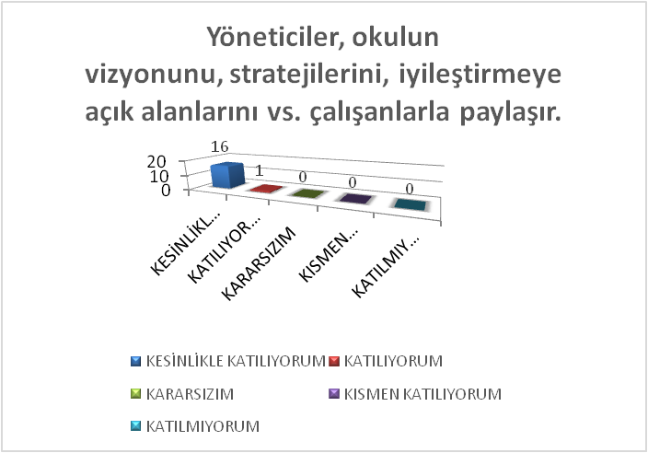

**11.**

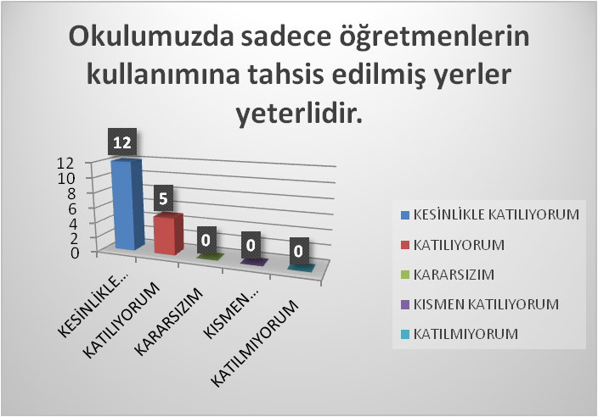**12.**

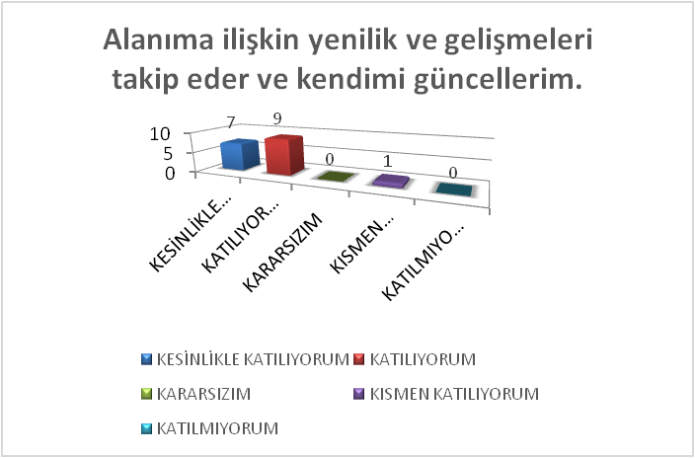**13.**

|  |  |
| --- | --- |
| **ÖĞRETMEN ANKETİ OLUMLU SONUÇLARI** | **ÖĞRETMEN ANKETİ OLUMSUZ SONUÇLARI** |
| Okulda alınan kararlarda çalışanların görüşlerinin alındığı | Velilerin eğitim öğretim süreçlerine dahil edilemediği |
| Okulda alınan kararlarda çalışanların görüşlerinin alındığı |  |
| Adil,tarafsız ve objektifliğin esas olduğu |  |
| Öğretmenlerin kendini okulun değerli bir üyesi olarak gördüğü |  |
| Teknik donanım, araç-gerecin yeterli olduğu |  |
| Öğretmenler arasında ayrım yapılmadığı |  |
| Sosyal ve kültürel faaliyetlerin yeterli olduğu |  |
| Öğretmenlerin kullanımına yeterli alanların olduğu |  |
| Akademik başarının yeterli olmadığı |  |

1. **Kuruluş İçi Analiz**
2. **Okul Künyesi**

|  |  |  |  |  |  |  |  |
| --- | --- | --- | --- | --- | --- | --- | --- |
| İli: Sivas | | | | **İlçesi:** Merkez | | | |
| **Adres:** | Yeşilyurt Mah.11.Sok.No:11 | | | **Coğrafi Konum (link** | | https://goo.gl/maps/o4SVysWBd1G2 | |
| **Telefon Numarası:** | 0 346 215 14 72 | | | **Faks Numarası:** | |  | |
| **e- Posta Adresi:** | 701593@meb.k12.tr - 701607@meb.k12.tr | | | **Web sayfası adresi:** | | <http://sivasgmkortaokulu.meb.k12.tr/>  http://sivasgmkilkokulu.meb.k12.tr/ | |
| **Kurum Kodu:** | **701593 - 701607** | | | **Öğretim Şekli:** | | Tam Gün | |
| **Okulun Hizmete Giriş Tarihi : 1999** | | | | **Toplam Çalışan Sayısı** | | 28 | |
| **Öğrenci Sayısı:** | Kız | 141 | | **Öğretmen Sayısı** | Kadın | 10 | |
| Erkek | 151 | | Erkek | 11 | |
| **Toplam** | 292 | | **Toplam** | 21 | |
| **Derslik Başına Düşen Öğrenci Sayısı** | | | :21 | **Şube Başına Düşen Öğrenci Sayısı** | | | :21 |
| **Öğretmen Başına Düşen Öğrenci Sayısı** | | | :17 | **Şube Başına 30’dan Fazla Öğrencisi Olan Şube Sayısı** | | | : |
| **Öğrenci Başına Düşen Toplam Gider Miktarı** | | | 204,239TL | **Öğretmenlerin Kurumdaki Ortalama Görev Süresi** | | | 7yıl |

1. **Okul Teşkilat Şeması**

|  |  |  |  |
| --- | --- | --- | --- |
| **Unvan\*** | **Erkek** | **Kadın** | **Toplam** |
| Okul Müdürü ve Müdür Yardımcısı | **3** |  | **3** |
| Sınıf Öğretmeni | **6** | **1** | **7** |
| Branş Öğretmeni | **7** | **9** | **16** |
| Rehber Öğretmen |  | **1** | **1** |
| İdari Personel | **1** |  | **1** |
| Yardımcı Personel | **1** |  | **1** |
| Güvenlik Personeli | **0** |  | **0** |
| **Toplam Çalışan Sayıları** | **18** | **11** | **29** |

1. **Okul yerleşkesine ait bilgiler tablosu (şube sayısı/lab vb)**

|  |  |  |  |  |
| --- | --- | --- | --- | --- |
| **Okul Bölümleri** | | **Özel Alanlar** | **Var** | **Yok** |
| Okul Kat Sayısı | **3** | Çok Amaçlı Salon |  | **x** |
| Derslik Sayısı | **22** | Çok Amaçlı Saha | **x** |  |
| Derslik Alanları (m2) | **35m2** | Kütüphane | **x** |  |
| Kullanılan Derslik Sayısı | **16** | Fen Laboratuvarı | **x** |  |
| Şube Sayısı | **15** | Bilgisayar Laboratuvarı | **x** |  |
| İdari Odaların Alanı (m2) | **25m2** | İş Atölyesi |  | **x** |
| Öğretmenler Odası (m2) | **35m2** | Beceri Atölyesi |  | **x** |
| Okul Oturum Alanı (m2) | **1250m2**  **500m2** | Pansiyon |  | **x** |
| Okul Bahçesi (Açık Alan)(m2) | **3000m2** |  |  |  |
| Okul Kapalı Alan (m2) | **4750m2** |  |  |  |
| Sanatsal, bilimsel ve sportif amaçlı toplam alan (m2) | **300m2** |  |  |  |
| Kantin (m2) | **-** |  |  |  |
| Tuvalet Sayısı | **11** |  |  |  |
| **Diğer (………….)** |  |  |  |  |

1. **Sınıf ve öğrenci bilgileri tablosu**

|  |  |  |  |  |  |  |  |
| --- | --- | --- | --- | --- | --- | --- | --- |
| **SINIFI** | Kız | Erkek | **Toplam** | **SINIFI** | Kız | Erkek | **Toplam** |
| 1.SINIF | 15 | 26 | 41 | 8.SINIF | 8 | 17 | 25 |
| 2.SINIF | 16 | 12 | 28 | ÖZEL EĞİTİM |  | 2 | 2 |
| 3.SINIF | 11 | 15 | 26 | OKUL ÖNCESİ | 25 | 19 | 44 |
| 4.SINIF | 13 | 16 | 29 |  |  |  |  |
| 5.SINIF | 13 | 12 | 25 |  |  |  |  |
| 6.SINIF | 14 | 16 | 30 |  |  |  |  |
| 7.SINIF | 26 | 18 | 44 |  |  |  |  |

1. **Donanım ve teknolojik kaynaklar** **tablosu (akıllı tahta sayısı, masa üstü pc sayısı vb)**

|  |  |  |  |
| --- | --- | --- | --- |
| Akıllı Tahta Sayısı | 20 | TV Sayısı |  |
| Masaüstü Bilgisayar Sayısı | 4 | Yazıcı Sayısı | 4 |
| Taşınabilir Bilgisayar Sayısı | 1 | Fotokopi Makinası Sayısı | 2 |
| Projeksiyon Sayısı | 1 | İnternet Bağlantı Hızı |  |

**GELİR GİDER MALİ KAYNAKLAR TABLOSU**

|  |  |  |  |  |
| --- | --- | --- | --- | --- |
| MALİ KAYNAK | 2019-2020 | 2020-2021 | 2021-2022 | 2022-2023 |
| GELİR | 5014 | 4988 | 16.617 | 6650 |
| GİDER | 5345 | 4980 | 13.468 | 1500 |

1. **GELİR GİDER MALİ KAYNAKLAR TABLOSU**

|  |  |  |  |  |  |  |  |
| --- | --- | --- | --- | --- | --- | --- | --- |
| **Kaynaklar** | **2023** | **2024** | **2025** | **2026** | **2027** | **2028** | **TOPLAM** |
| **Genel Bütçe** | **117937** | **120000** | **140000** | **150000** | **160000** | **170000** | **987937** |
| **Yerel Yönetimler** |  |  |  |  |  |  |  |
| **Sosyal Güvenlik Kurumları** |  |  |  |  |  |  |  |
| **Bütçe Dışı Fonlar** |  |  |  |  |  |  |  |
| **Döner Sermaye** |  |  |  |  |  |  |  |
| **Vakıf ve Dernekler** |  |  |  |  |  |  |  |
| **Dış Kaynak** |  |  |  |  |  |  |  |
| **Okul -Aile Birliği** | **6650** | **10000** | **12000** | **14000** | **16000** | **18000** | **58650** |
| **Toplam** | **18587** | **130000** | **152000** | **164000** | **176000** | **187000** | **1046.587** |

1. **Politik, Ekonomik, Sosyal, Teknolojik, Yasal ve Çevresel (PESTLE) Analiz**

|  |  |  |  |  |
| --- | --- | --- | --- | --- |
| **ETKENLER** | **Tespitler**  **Etkenler/Sorunlar** | **İdareye Etkisi** | | **Ne Yapmalı?** |
| **Fırsatlar** | **Tehditler** |
| **Politik** |  | Valiliğimizin ve Sivas Milli Eğitim Müdürlüğümüzün eğitime önem vermeleri  Diğer kurum ve kuruluşlarla işbirliği yapabilmemiz,  Üniversitenin eğitim noktasında okullara destek veren çalışmalar yapması  Etkin ekip çalışmaları için çalışanların gönüllü olması, | Velilerin yeterince ilgili ve duyarlı olmayışı,  Yabancı öğrenci sayısının il ortalamasının üstünde yer alması |  |
| **Ekonomik** |  | Eğitime maddi destek veren velilerimizin olması | Öğrenci potansiyelimizin, maddi ve eğitim olanaklarının düşük olması,  Projelerin ekonomik olarak desteklenmemesi, |  |
| **Sosyokültürel** |  | Okul Aile Birliği’nin eğitim-öğretim konularına ilgili olmaları ,  Etik ve ahlaksal değişkenler anlamında muhafazakar bir çevre olarak görülmektedir. Bu manada değerlerine sahip çıkan, bir çevre olması | Göçten kaynaklı sosyo-kültürel sorunlar yaşanması  Boşanmış aile çocuklarının sayısındaki artış  Afganlar ile diğer öğrenciler arasında meydana gelen iletişimsizlik  Okulumuz, Afgan mültecilerin var olduğu bir merkezde bulunmaktadır. Bu sebeple zaman zaman kültürel çatışmaların var olduğu bir çevre izlenimi vermesi |  |
| **Teknolojik** |  | Teknolojinin sağladığı yeni öğrenme ve bilgi paylaşım imkanları,  Okulumuz teknolojik anlamda hem Fiber internet ağına sahiptir. Hem de akıllı tahtaların var olduğu bir okuldur. | Sosyal Medyayı yanlış kullanmadan kaynaklı problemlerdeki artış |  |
| **Yasal** |  | MEB Vizyon belgesinin okulumuz hedefleri ile uyumlu olması | Evrak ve onayların yavaş ilerlemesi |  |
| **Çevresel** |  | Çevrenin eğitim gelişimine uygunluğu  Yol Atölyesine yakın olmasından dolayı işçi sınıfının da yaşadığı bir çevrede eğitim hizmetlerini yürütmesi  Okulumuz Sivas’ın yeni yerleşim yerlerinden biri olmasından dolayı “sit” alanı olan bölgeler bulunmamaktadır. Doğal çevre anlamında da bahçeli evlerin olduğu bir yerde olması | Madde kullanımı ve bulaşıcı hastalıklar konusunda öğrencilerimizin risk grubu içinde olması, |  |

1. **Güçlü ve Zayıf Yönler ile Fırsatlar ve Tehditler (GZFT) Analizi**

|  |  |  |  |
| --- | --- | --- | --- |
| **İÇ ÇEVRE** | | **DIŞ ÇEVRE** | |
| **Güçlü Yönler** | **Zayıf Yönler** | **Fırsatlar** | **Tehditler** |
| Öğrenci:   * Disiplin sorunlarının az olması Okulumuzun pansiyonunun olması * Öğrencilerin çoğunluğunun bilinçli ailelere sahip olmaları * Sportif ve kültürel etkinliklere katılım oranı * Akademik başarı * TÜBİTAK, yerel ve ulusal projelere katılım oranı Devamsızlık oranları | Öğrenci:   * Öğrencilerimizin kırsal kesimden gelmesi * Teknolojinin olumsuz etkileri * Disiplin sorunları * Çevre faktörleri * Yabancı dil yeterliliği | Politik :   * Eğitim alanında bilinçli atılımlar İhtiyaçlara uygun projeler | Politik :   * Eğitim sisteminde sürekli yenilenen programlar * Destek personel yetersizliği * Sınav sistemindeki değişiklikler * Yerel yönetimlerin eğitime politikaları |
| Çalışanlar:   * Okulumuzda kurum kültürünün benimsenmiş olması * Ekip ruhu * Proje tabanlı etkinlikler * Yöneticilerin yeterlilik düzeyi * Yönetici-öğretmen-öğrenci ve veli iletişimi * İş birlikçi faaliyetler | Çalışanlar:   * Destek Personel sayısı | Teknolojik:   * Her sınıfta akıllık tahta bulunması   Teknolojinin eğitim üzerindeki olumlu etkisi | Teknolojik:   * Teknolojinin kişiler üzerindeki olumsuz etkileri |
| Veliler:   * Ailelerin bilinç düzeyi * Sosyo-ekonomik yönler * Etkinliklere katılım ve teşvik | Veliler:   * Eğitim sürecine müdahale | Ekonomik:   * Eğitime ayrılan kaynak * Hayırseverler | Ekonomik:   * Teknolojinin hızlı gelişmesiyle birlikte yeni üretilen cihaz ve makinelerin maliyeti |
| Bina-Yerleşke ve Donanım:   * Ulaşımın kolay olması * Konferans salonunun bulunması * Spor Salonu bulunması * Akıllı tahta * Bilgisayar laboratuvarı * Güçlü internet ağı | Bina-Yerleşke ve Donanım:   * Okulun eski bir bina olması * Güney-Kuzey yönlü olması * Yeni bina ihtiyacı * Laboratuvarların etkin kullanımı * Akıllı tahtalardan faydalanma düzeyi | Sosyolojik:   * Köklü liselerin varlığı * İlin tarihi dokusunun zenginliği * Manevi ve kültürel zenginlik | Sosyolojik:   * Olumsuz çevre koşullarından kaynaklı rehberlik ihtiyacı * Kitle iletişim araçlarının olumsuz etkileri * İlin nitelikli göç vermesine karşılık niteliksiz göç alması |
| Bütçe:   * Kantin gelirleri * Okul aile birliği * Hayırsever destekleri | Bütçe:   * Bütçe dağılımı | Mevzuat-Yasal:   * Eğitimde fırsat eşitliği | Mevzuat-Yasal:   * Velilerin eğitime yönelik duyarlılık düzeylerindeki farklılıklar * Mevzuat değişiklikleri |
| Yönetim Süreçleri:   * Eşitlik * Liyakat * Anlayış | * Yönetim Süreçleri: * Ödüllendirme sistemi * İnsan kaynakları yönetim politikalarının yeterliliği * İzleme ve değerlendirme yeterliliği | Ekolojik:   * Çevre bilincindeki artış | Ekolojik:   * Çevre temalı düzenlemelerin yenilenememesi ve uygulamada yaşanan problemler |
| İletişim Süreçler:   * İletişim ağları | İletişim Süreçleri: |  |  |

## Tespit ve İhtiyaçların Belirlenmesi

|  |  |  |
| --- | --- | --- |
| Durum Analizi Aşamaları | Tespitler/Sorun Alanları | İhtiyaçlar/Gelişim Alanları |
| Uygulanmakta olan stratejik planın değerlendirilmesi |  |  |
| Mevzuat analizi | Taşımalı Eğitimde sürücülerin bilinçsiz olması, | Öğrenci taşıma hizmetleri ve servisleri hakkında sürücülere eğitim verilmesi |
| Üst Politika Belgeleri Analizi |  |  |
| Program-Alt Program Analizi |  |  |
| Paydaş Analizi |  |  |
| İnsan Kaynakları Yetkinlik Analizi | Her öğretmenin akıllı tahtayı etkin kullanamaması | Hizmetiçi eğitim sağlanması |
| Kurun Kültürü Analizi |  |  |
| Fiziki Kaynak Analizi |  |  |
| Teknoloji ve Fiziki Altyapısı Analizi |  |  |
| Mali Kaynak Analizi |  |  |
| PESTLE Analizi | Öğrencilerin dijital/sosyal medya bağımlılığının olması | Dijital ve sosyal medya araçlarının doğru kullanımı hakkında öğrencilerin bilgilendirilmesi |